 | E.U.R.-O P A  N O V I T A’ -  I N F O R M A Z I O N I  gennaio 2016

BRUXELLES, 21-22/01/2016, Commissione europea - Riunione annuale della Rete Giudiziaria europea in materia civile e commerciale.

La rete giudiziaria europea (RJE) in materia civile e commerciale ha tenuto la sua riunione annuale il 21 e 22 gennaio 2016 a Bruxelles.
Jean-Jacques KUSTER, rappresentava l'E.U.R.. La nostra Unione aveva chiesto di partecipare alla rete in quanto le nostre professioni non vi erano rappresentate.
Difatti si tratta di una struttura agile, non burocratica, che funziona in modo informale e mira a semplificare ed a rinforzare la cooperazione giudiziaria tra gli Stati membri, per aiutare i cittadini e le imprese che sono parti in un litigio transfrontaliero. Costituisce un supporto per le autorità centrali nazionali creato per facilitare l’utilizzo degli strumenti del diritto dell'Unione e la stabilizzazione di contatti tra differenti giurisdizioni, grazie ad una rete di punti di contatto nazionali. Il RJE-civile è stato istituito dal Consiglio, nella sua decisione 2001/470/CE del 28 maggio 2001, e ha cominciato a funzionare il 1° dicembre 2002. La decisione n° 568/2009/CE del Parlamento europeo e del Consiglio del 18 giugno 2009 ha completato la sua base giuridica modernizzandola ed integrando le professioni giuridiche nella rete. Ne sono derivate delle migliori condizioni di funzionamento per la rete ed un ruolo rafforzato per i punti di contatto. Uno dei principali risultati dell'ammodernamento del quadro giuridico del RJE-civile è l'accesso concesso recentemente alle professioni giuridiche (avvocati, notai ed ufficiali giudiziari) alle attività della rete. Concretamente, questa interazione professionale aumentata, migliora lo scambio di esperienze pratiche e di notizie relative all'applicazione effettiva quotidiana del diritto dell'unione europea e degli strumenti internazionali.

L'ordine del giorno ha permesso di affrontare 4 grandi temi:
- la politica in materia civile: sviluppi recenti
- il lavoro della Rete Giudiziaria europea
- gli strumenti di lavoro chiave per gestire i procedimenti tra zone di confine
- la cooperazione con le altre reti.
L'EUR ha comunicato al segretario della rete, il Signor Stephan MATYK, che era pronta a portare il suo contributo sugli argomenti che riguardavano la nostra professione. Il RJE pubblica anche delle guide pratiche sugli strumenti europei che possono essere consultati sul suo sito internet:
https://e-justice.europa.eu/content_ejn_in_civil_and_commercial_matters-21-fr.do.
STRASBURGO, 28/01/2016, Consolato Generale dell'Algeria
Jean-Jacques KUSTER e Sofiane BAHRI, Segretario Generale aggiunto dell'UNSa-SJ, sono stati ricevuti dalla Signora Houria YOUSFI, Console Generale di Algeria ed il suo aggiunto, a Strasburgo il 28 gennaio 2016. Su richiesta dell'EUR, sono stati ricordati i contatti con un'organizzazione professionale di cancellieri, cancellieri capo o professioni similari in Algeria. Il Console si è impegnato a mettersi in contatto col ministero della giustizia d'Algeria per poter comunicare all'EUR le coordinate delle associazioni professionali che riuniscono il personale dei tribunali predisposti ad essere interessati a contatti con l'EUR.

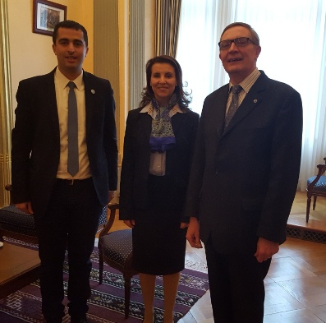
Sofiane Bahri, Houria YOUSFI, Jean-Jacques KUSTER,

STRASBURGO, 29/01/2016, Consiglio d'Europa, conferenza degli OING

Jean-Jacques KUSTER e Catherine OBERZUSSER hanno assistito venerdì 29 gennaio 2016 alla Conferenza degli OING del Consiglio d' Europa a nome dell'EUR. In effetti, dal 1971, l'EUR beneficia dello statuto consultivo, diventato participativo, che gli è stato accordato dal Consiglio d'Europa. M. Thorbjørn JAGLAND, Segretario Generale del Consiglio è intervenuto la mattina, cosa rara, per uno scambio di vedute. Gli ambasciatori rappresentanti permanenti presso il Consiglio: Norvegia, Finlandia, Francia, Svezia, Moldavia, Belgio, Svizzera, Bulgaria, Armenia, Slovenia, Irlanda e Lituania hanno preso anche parte agli scambi. Sono state affrontate informazioni sugli studi e pareri recenti del consiglio dei periti sul diritto in materia di ONG così come i punti relativi all'uguaglianza tra le donne e gli uomini, la promozione della Carta sociale europea. Scambi fortemente interessanti hanno segnato questa giornata. D'ora in poi, la Conferenza degli OING si terrà contemporaneamente alle sessioni dell'assemblea parlamentare del Consiglio d'Europa per permettere ad un gran numero di ambasciatori ed al Segretario Generale di partecipare agli scambi di vedute con la Conferenza. La prossima seduta avrà luogo venerdì 24 giugno 2016. http://www.coe.int/fr/web/ingo

